En base a los polos y ceros del sistema se pueden determinar 3 tipos de respuesta:

Sistema Sub-Amortiguado

Figura 12. Representación de la respuesta escalón de un sistema Sub-amortiguado.

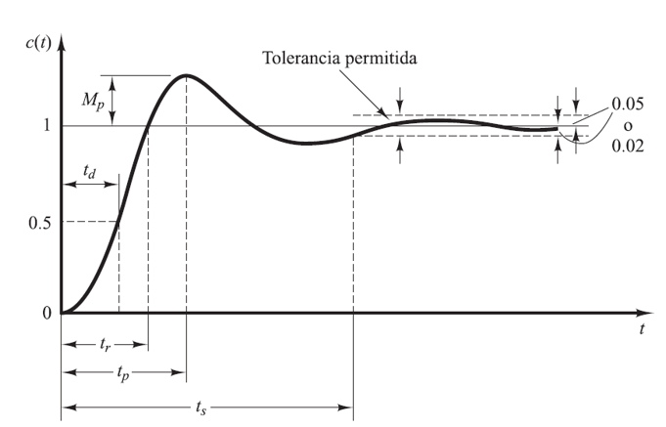

Por el cual el sistema responde con lentitud, permitiendo que la variable a controlar se sobrepase de su punto de consigna antes de empezar a estabilizarse, se determina que el sistema se ha estabilizado cuando la oscilación se mantenga entre un 5% y 2% alrededor del punto de control.

Sistema Críticamente Amortiguado

Figura 13. Representación de la respuesta escalón de un sistema Críticamente amortiguado

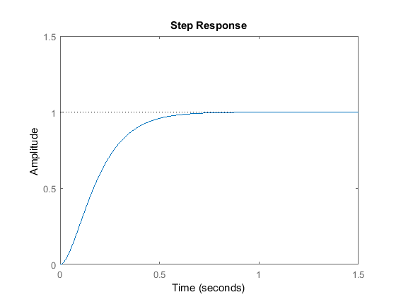
En el cual la respuesta se establece en el mínimo tiempo posible por el sistema y demás variables físicas, sin embargo, mantiene un delicado equilibrio que puede convertir el sistema en subamortiguado si no se controla correctamente o sufre perturbaciones externas.

Sistema Sobre-Amortiguado

Sistema el cual alcanza su punto estable más tardío si se compara con otras respuestas al escalón, el controlador actúa de forma más activa sobre este sistema con el fin de asegurar un establecimiento sin sobrepasar los propios límites impuestos por el punto de consigna, convirtiéndolo así en un sistema inherentemente robusto en contra de perturbaciones u otros errores, asegurando un control más preciso.

Figura 14. Representación de la respuesta escalón de un sistema Sobre amortiguado
